Ανοικτή πρόσκληση για την

Έκθεση Σύγχρονης Ελληνικής Χαρακτικής στην Τσεχία

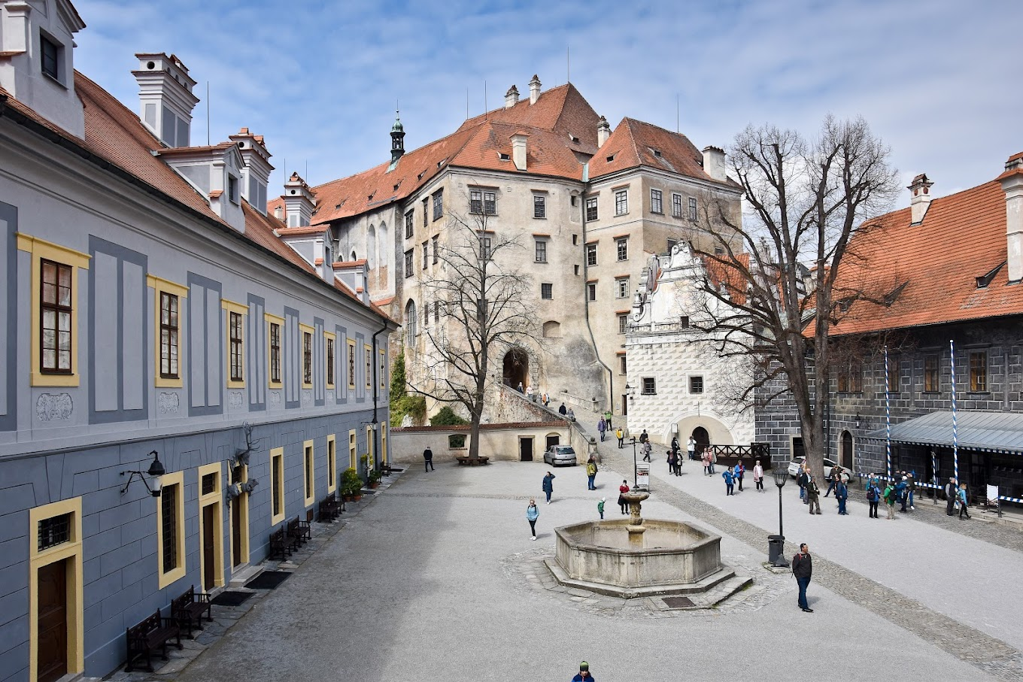

Η Ένωση Ελλήνων Χαρακτών στα πλαίσια της συνεργασίας της με την Ένωση Τσέχων Χαρακτών διοργανώνει έκθεση χαρακτικής στην Τσεχία και συγκεκριμένα σε κτίριο του 15^{ου} αιώνα στην πόλη Český Krumlov.
Το Τσέσκι Κρούμλοβ είναι μια μικρή πόλη στην περιοχή της νότιας Βοημίας της Τσεχίας, γνωστή για την ιστορική γοτθική αρχιτεκτονική της και το κάστρο Κρούμλοβ, ένα από τα μεγαλύτερα της Βοημίας.
Είναι τουριστικό, γραφικό και όμορφο μέρος και είναι καταχωρημένο στον κατάλογο των μνημείων της παγκόσμιας κληρονομιάς της Unesco . Η έκθεση θα πραγματοποιηθεί κατά τους μήνες Μάϊο - Ιούνιο του 2024. Ο χώρος είναι στο τέλος της ανακαίνισής του και η έκθεση της ΕΕΧ πιθανότατα θα τον εγκαινιάσει.
Τα έργα που θα επιλεγούν, θα αποτελέσουν μια αναφορά της Σύγχρονης Ελληνικής Χαρακτικής των ετών 2022 - 2024 και θα συμβάλουν περαιτέρω στην ανάδειξη της καλλιτεχνικής δημιουργίας. Η συνεργασία αυτή εντάσσεται στο πρόγραμμα εκθέσεων της ΕΕΧ με πολιτιστικούς φορείς του εξωτερικού, προκειμένου να εμπλουτίσει την αντίληψη του κοινού για την Σύγχρονη Χαρακτική Τέχνη και για τη συνεισφορά των Ελλήνων Χαρακτών στην ανάπτυξη της.
Η ΕΕΧ , ως επίσημος διοργανωτής, έχει την επιμέλεια της έκθεσης και προσκαλεί όλους τους εικαστικούς χαράκτες που κατοικούν μόνιμα στην Ελλάδα να συμμετάσχουν στην έκθεση με τίτλο:

Μεταμόρφωση - Με αφετηρία τον Κάφκα.
Επισυνάπτεται σχετικό κείμενο βασισμένο στο έργο του Κάφκα, σύμφωνα με το οποίο κάθε χαράκτης μπορεί να εμπνευστεί και να δουλέψει.
Ο κάθε συμμετέχων θα έχει την ευκαιρία να εκθέσει ένα έργο.
Η συμμετοχή ορίζεται στα 50 ευρώ.
Λεπτομέρειες για την κατάθεση του ποσού, τη διάσταση των έργων, για την αποστολή ή κατάθεση των έργων δια ζώσης και άλλα τεχνικά ζητήματα της έκθεσης θα σταλούν σε επόμενα email αφού έχουν αποφασιστεί οι συμμετοχές.
Καταληκτική ημερομηνία δήλωσης συμμετοχής ορίζεται η 15η Μαρτίου.
Παρακαλώ πολύ να τηρείσετε τις προθεσμίες.
Επιλογή έργων
Οι καλλιτέχνες που επιθυμούν να λάβουν μέρος θα πρέπει να συμπληρώσουν και να στείλουν σε ηλεκτρονική μορφή
- την αίτηση συμμετοχής,
- βιογραφικό σημείωμα,
- από 1 έως 3 πρωτότυπα χαρακτικά έργα φιλοτεχνημένα την περίοδο 2022- 2024
στη διεύθυνση info@haraktes.gr με θέμα: Open Call / Τσεχία

Κάθε καλλιτέχνης θα μπορεί να παρουσιάσει στην έκθεση ένα (1) έργο φιλοτεχνημένο τα έτη 2020-23 που να μην έχει παρουσιαστεί σε άλλες εκθέσεις της ΕΕΧ. Είναι δεκτές όλων των ειδών οι τεχνικές εκτός των ψηφιακών και των μονότυπων (Monoprint, δηλαδή τυπωμένο έργο χωρίς χαραγμένη μήτρα). Επίσης δεν γίνονται δεκτά έργα 3 διαστάσεων καθώς και κατασκευές.
Η επιλογή των έργων θα γίνει από πενταμελή επιτροπή.

Όσα έργα επιλεγούν θα πρέπει να είναι υπογεγραμμένα, τοποθετημένα σε λευκό πασπαρτού, χωρίς κορνίζα.
Με τη λήξη της έκθεσης τα έργα θα επιστραφούν στην Ελλάδα και οι συμμετέχοντες έχουν την υποχρέωση να τα παραλάβουν άμεσα από τα γραφεία της ΕΕΧ. Σε αντίθετη περίπτωση η ΕΕΧ δεν φέρει καμία ευθύνη για τυχών απώλειες.
Τα έργα εκτός Αθηνών θα επιστραφούν το αργότερο σε ένα μήνα από την ημερομηνία παραλαβής τους από τη Τσεχία. Τα έξοδα αποστολής των επιστρεφομένων έργων επιβαρύνουν τον συμμετέχοντα καλλιτέχνη.
Η ΕΕΧ θα έχει τα πνευματικά δικαιώματα προκειμένου να χρησιμοποιηθούν τα έργα για την προώθηση της έκθεσης.
Η ΕΕΧ διατηρεί το δικαίωμα ν’ αλλάξει τους όρους της έκθεσης χωρίς προηγούμενη ειδοποίηση.

ΛΗΞΗ ΠΡΟΘΕΣΜΙΑΣ ΥΠΟΒΟΛΗΣ ΑΙΤΗΣΕΩΝ: 15η Μαρτίου 2023
Μετά από την ηλεκτρονική επιλογή των έργων που θα πραγματοποιηθεί από την επιτροπή αξιολόγησης, θα ανακοινωθούν τα ονόματα και με την καταβολή του ποσού συμμετοχής των 50ευρώ, τα έργα θα παρουσιαστούν στην έκθεση με θέμα «Μεταμόρφωση - Με αφετηρία τον Κάφκα». Το ποσό συμμετοχής δεν επιστρέφεται σε περίπτωση που τα έργα δεν παραλειφθούν εμπρόθεσμα ή δεν πληρούν τους παραπάνω όρους.
Παρουσίαση
Κάθε καλλιτέχνης θα μπορεί να παρουσιάσει στην έκθεση ένα (1) χαρακτικό φιλοτεχνημένο την περίοδο 2022-2024. Το έργο θα πρέπει να είναι υπογεγραμμένο και κορνιζαρισμένα σε χαρτόνι πασπαρτού χρώματος λευκού.
Επιτροπή αξιολόγησης
Μαίρη Σχοινά: Χαράκτρια, τ. Αναπληρώτρια Καθηγήτρια ΑΣΚΤ, μέλος επιτροπής κρίσεων της ΕΕΧ
Κουμαντάκη Δήμητρα: Χαράκτρια, Πρόεδρος της ΕΕΧ
Δήμητρα Σιατερλή: Χαράκτρια, μέλος της ΕΕΧ
Φλωράς Χρηστάκη: Χαράκτρια, μέλος επιτροπής κρίσεων της ΕΕΧ
Ρουμπίνα Σαρελάκου: Χαράκτρια, μέλος επιτροπής κρίσεων της ΕΕΧ

Υποβολή έργων
Οι ενδιαφερόμενοι καλούνται να συμπληρώσουν και να υποβάλουν τη φόρμα δήλωσης συμμετοχής, συνοδευόμενη από το σχετικό υλικό για κάθε έργο. Επιτρεπτό μέγεθος αρχείων προς φόρτωση ανά έργο: 10MB σε ανάλυση 300dpi
Συμπληρώστε την αίτηση συμμετοχής με όλα τα στοιχεία σας. Τα καταθέτετε ηλεκτρονικά και σε περίπτωση επιλογής του έργου για την έκθεση, θα πρέπει να το φέρει ο καλλιτέχνης στην έδρα μας και χώρο τέχνης ΕΚΤός. ( Η ημερομηνία θα ανακοινωθεί εγκαίρως ). Σε περίπτωση που μένει εκτός Αθηνών μπορεί να τα στείλει με εταιρία ταχυμεταφορών με δικά του έξοδα κι ευθύνη.
Με τη λήξη της έκθεσης οι συμμετέχοντες έχουν την υποχρέωση να παραλάβουν το έργο τους από την έδρα μας, στην ημερομηνία που θα τους ανακοινωθεί. Τα έργα εκτός Αθηνών θα επιστραφούν το αργότερο σε ένα μήνα από την επιστροφή τους από τη Τσεχία.
Τα έξοδα αποστολής των επιστρεφομένων έργων επιβαρύνουν τον συμμετέχοντα καλλιτέχνη.
Τα έργα θα κορνιζαριστούν, θα αναρτηθούν και θα παρουσιαστούν με επιμέλεια της ΕΕΧ . Προκειμένου να χρησιμοποιήσουν τα έργα για την προώθηση της έκθεσης, η ΕΕΧ θα έχει τα πνευματικά δικαιώματα.
Η Οργανωτική επιτροπή διατηρεί το δικαίωμα ν’ αλλάξει τους όρους της έκθεσης.
Κόστος συμμετοχής
Το κόστος συμμετοχής στην έκθεση ανέρχεται στο ποσό των 50 ευρώ και περιλαμβάνει τα έξοδα αποστολής προς και από το Český Krumlov, την τοποθέτησή τους σε κορνίζα και την έκδοση έντυπου υλικού (πολύπτυχο)
Η πληρωμή του τέλους συμμετοχής θα πραγματοποιηθεί μέσω τραπεζικής κατάθεσης για τα έργα που θα επιλεγούν.
Για πληροφορίες ή διευκρινήσεις θα είμαστε στη διάθεσή σας.
Μπορείτε να επικοινωνήσετε στην διεύθυνση info@haraktes.gr

OPEN CALL

Αίτηση συμμετοχής για την

Έκθεση Σύγχρονης Ελληνικής Χαρακτικής στη Ρουμανία
Προς την Ένωση Ελλήνων Χαρακτών

ΠΡΟΣΩΠΙΚΑ ΣΤΟΙΧΕΙΑ
ΕΠΩΝΥΜΟ: | ΟΝΟΜΑ:
ΕΠΩΝΥΜΟ (Αγγλικά) | ΟΝΟΜΑ (Αγγλικά):

ΣΤΟΙΧΕΙΑ ΕΠΙΚΟΙΝΩΝΙΑΣ

ΔΙΕΥΘΥΝΣΗ: |  | Τ.Κ.
ΤΗΛΕΦΩΝΟ: | ΚΙΝΗΤΟ:
e-mail: | website:

ΣΤΟΙΧΕΙΑ ΕΡΓΩΝ

ΤΙΤΛΟΣ ΕΡΓΟΥ (Ελληνικά)  ΤΙΤΛΟΣ ΕΡΓΟΥ (Αγγλικά) | ΤΕΧΝΙΚΗ | ΔΙΑΣΤΑΣΕΙΣ  (Π × Υ) | ΗΜΕΡΟΜΗΝΙΑ

ΤΙΤΛΟΣ ΕΡΓΟΥ (Ελληνικά) | ΤΕΧΝΙΚΗ | ΔΙΑΣΤΑΣΕΙΣ  (Π × Υ) | ΗΜΕΡΟΜΗΝΙΑ
ΤΙΤΛΟΣ ΕΡΓΟΥ (Αγγλικά)

ΤΙΤΛΟΣ ΕΡΓΟΥ (Ελληνικά) | ΤΕΧΝΙΚΗ | ΔΙΑΣΤΑΣΕΙΣ  (Π × Υ) | ΗΜΕΡΟΜΗΝΙΑ
ΤΙΤΛΟΣ ΕΡΓΟΥ (Αγγλικά)

ΥΠΕΥΘΥΝΗ ΔΗΛΩΣΗ

Δηλώνω ότι αποδέχομαι τους κανονισμούς και τους όρους που αναφέρονται στην Ανοικτή πρόσκληση για την Έκθεση σύγχρονης Ελληνικής Χαρακτικής στην Τσεχία

Ημερομηνία: ……………………………………………………. Υπογραφή ………………………………………….

ΜΕΤΑΜΟΡΦΩΣΗ
με αφετηρία τον Κάφκα

Ο Τσέχος συγγραφέας έγραψε τη νουβέλλα “Μεταμόρφωση“ το 1915, η οποία μέχρι τις ημέρες μας είναι επίκαιρη, όπως και όλο το έργο του Κάφκα.
Η μεταμόρφωση στο έργο του παρουσιάζει τις αλλαγές στον άνθρωπο εσωτερικά, αλλά ευρύτερα και στην κοινωνία. Είναι αρχικά εξωτερική, δηλαδη αφορά το σώμα, αλλά ουσιαστικά μεταμορφώνεται εντέλει σε μια αντίστοιχη εσωτερική διεργασία. Η μεταμόρφωση του αγωνιζόμενου καθημερινά ανθρώπου, για να καλύψει βιοτικές ανάγκες, τον φέρνει αντιμέτωπο με το οικογενειακό και ευρύτερο περιβάλλον, και προκαλεί νέες μεταβολές και ανατροπές όπως το βότσαλο όταν πέφτει στην ήρεμη επιφάνεια του νερού δημιουργεί ένα κυματισμό που διαρκώς απλώνεται.
Στο έργο του δεν διακρίνεται λύση, αλλά μια αλληλουχία συμβάντων που μπορεί να μας φανερώνουν τον δρόμο του αιτίου και αιτιατού. Την λύση και την διέξοδο την δίνει ο καθένας απο την δική του θέση και με την φαντασία του.
Η ιστορία αυτή , επηρέασε / ενέπνευσε πολλούς συγγραφείς και καλλιτέχνες. Έχουν γυριστεί πολλές ταινίες , γραφτεί βιβλία, άλλες νουβέλλες σε συνέχεια της συγκεκριμένης. Επίσης μουσική απο Rolling stones και Philip Glass, Comics, Video games.
Υπάρχουν πολλές διαφορετικές ερμηνείες καθώς και νέες μεταμορφώσεις πάνω στο ίδιο το κείμενο της συγκεκριμένης ιστορίας.
Αυτό προκαλεί και μας, παρέχοντας την ευκαιρία να πειραματιστούμε και να δημιουργήσουμε τις δικές μας μεταμορφώσεις που μπορεί να είναι και απαντήσεις στους γρίφους της καθημερινότητας μας.
Δήμητρα Κουμαντάκη

